目录
第一章 某地铁一期7标段施工组织设计 2
第1节 设计依据 2
第2节 工程概况 3
第3节 主要技术标准及设计原则 4
第4节 工程自然条件 11
第5节 盾构法隧道 21
第6节 联络通道及泵房 71
第7节 地层加固 77
第8节 防水工程 79
第9节 盾构隧道与车站的接口技术条件 87
第10节 环境保护与沉降控制 87
第11节 补充地质勘测要求 94
第12节 设计质量保证体系及进度计划 95

某地铁一期7标段施工组织设计

设计依据
第一节业主提供的资料
1.1.1 业主提供的标书
业主提供的`标书《深圳某地铁一期工程第×标段施工隧道
盾构工程招标文件》包含：第Ⅰ卷商务部分第Ⅱ卷技术规范第Ⅲ卷工程量清单第Ⅳ卷业主的图纸第Ⅴ卷现场参考资料除招标文件外，还包含业主发出的有关补遗通知
1.1.2 业主提供的图纸
业主提供的图纸包含业主招标文件第Ⅳ卷第十章第103 节“业主的图纸”内容。
第二节设计施工联合体协议
1.2.1 设计施工联合体协议
《成立设计施工联合体对“深圳地铁一期工程第×标段盾构隧道工程”进行投标的协议》
1.2.2 设计投标协议
《关于“深圳某地铁一期工程某标段盾构隧道工程”设计投标的协议》

工程概况
第一节 工程概述
深圳某地铁一期工程由两条线组成：×号线从××至××，四号线从××至××。干线总长19.468 公里，包括17 个车站（16 个地下车站和一个地面车站）。本次投标的盾构第×标段为××-××区间。盾构区间隧道起讫里程CK5+338～CK7+108.601， 总长度3471.6m， 其中右线隧道长1728.1m， 左线隧道长1743.5 （右线长链8.283 m，左线长链23.720m）。隧道纵坡为“V”型坡，最大纵坡25‰， 盾构始发井为设置在区间中部的中间井，在××站端、××站端设置起吊井。盾构中间井起讫里程为CK6+325.00～CK6+375.00（左CK6+311.408 ～左CK6+361.408）， 中间井至××站的盾构推进长度为986.2m （左线推进长度972.608m），至××站的盾构推进长度为741.884m（ 左线推进长度为770.913m）。该标段盾构机从区间中部的中间井下井始发，一台盾构机沿右线掘进至××站后解体、起吊，运至中间井安装，再沿左线掘进至××站后起吊；另一台盾构机沿右线掘进至××站后解体、起吊，运至中间井安装，再沿左线掘进至××站后起吊、拆卸退场。
第二节工程范围本工程的设计包括第×标段的区间圆形盾构隧道，以及该标段两段区间内双线隧道间的1 条联络通道/泵房、盾构区间中间井以及与车站和中间井相连接的8 个洞门等永久工程的`设计和其它临时工程的设计。

主要技术标准及设计原则
本工程的设计主要技术标准及设计原则应满足业主招标文件的要求。
第一节主要技术标准
3.1.1 线路
3.1.1.1 平面最小平面曲线半径：300m 曲线间水平夹直线最小长度：20m
3.1.1.2 纵断面最小竖曲线半径：3000m 最大坡度：一般为30‰
3.1.2 限界
标称隧道限界为5200mm 。实际的隧道直径和轮廓，应使一个虚拟的标称直径为5200mm 的以理论轴线为中心的圆盘，在任何一个垂直于业主图纸所定义的隧道理论轴线的平面内通过隧道而不碰触隧道的任何地方。
隧道管片的内径不应大于5500mm 。
3.1.3 地面沉降控制
除非在一些特定情况下需要考虑更为严格的控制值，地面沉降应控制在-30mm 以内。在任何情况下最大允许隆起量为+10mm 。建筑物的不均匀沉降应小于有关规范的规定值。
如果估算的最大沉降大于15mm， 邻近建筑物的不均匀沉降应限制在1/500 的基础倾斜之内，
3.1.4 永久工程设计寿命
3.1.5 混凝土材料
所有工程的设计寿命为100 年。管片混凝土的强度等级最小应为C50，抗渗等级为S10。
洞门混凝土等级不应低于C40，并采用防水混凝土。
联络通道/泵房混凝土等级不应低于C30，并采用防水混凝土。
3.1.6 防水等级
隧道衬砌拱部：A 级；不允许出现渗水、漏水和水斑现象。
隧道衬砌拱腰、拱底竖井：B 级；可允许出现少量渗漏，但这种渗漏应使施工缝混凝土表面的水斑限制在最低限度，而且不应出现肉眼可见的水流。
3.1.7 最大裂缝宽度
管片：最大裂缝允许宽度为0.2mm 。
联络通道和洞门：最大裂缝允许宽度为0.3mm 。
3.1.8 地震
本工程按7 度地震烈度设防。
第二节主要技术标准设计中按照国家和广东省、深圳市最新的规范、规程和标准执行，设计过程中采用的主要设计规范如下表表3.2-1 所列。设计时，当规范和标准有遗漏、废止或因合理的原因而弃用时，将在征得监理工程师同意，补充规范和标准，以满足本合同的要求。主要设计规范及标准表3.2-1
设计规范及标准编码 | 名称
GB 50157-92 | 地下铁道设计规范（国标）
GB50299-1999 | 地下铁道工程施工与验收规范
GBJ 90-99 | 铁路线路设计规范
TB 10003-99 | 铁路隧道设计规范
TBJ204-96 | 铁路隧道施工规范
TBJ 108-92 | 铁路隧道喷锚构筑法技术规则
JGJ 94-94 | 建筑桩基技术规范
JGJ 79-91 | 建筑地基处理技术规范
GBJ 7-89 | 建筑地基基础设计规范
YBJ 225-91 | 软土地基深层搅拌加固技术规程
GBJ 10-89(93、96 年局部修订) | 混凝土结构设计规范
JGJ18-96 | 钢筋焊接及验收规程
GBJ 108-87 | 地下工程防水技术规范
GBJ 208-83 | 地下防水工程施工及验收规范
GBJ 11-89（93 年局部修订） | 建筑抗震设计规范
GB50191-93 | 构筑物抗震设计规范
GB 86-85 | 锚杆喷射混凝土支护技术规范
GBJ 17-88 | 钢结构设计规范
GB 50205-95 | 钢结构工程施工及验收规范
JGJ3-91 | 钢筋混凝土高层建筑结构设计与施工规程
GB50152-92 | 混凝土结构试验方法标准
JTG 120-99 | 建筑基坑支护技术规程
CJJ 71-97 | 地下铁道限界标准
GB 50021-94 | 岩土工程勘察规范
GB 50204-92 | 混凝土结构施工与验收规范
GBJ 119-88 | 混凝土外加剂应用技术规范
GB50164-92 | 混凝土质量控制标准
CECS 22-90 | 土层锚杆设计与施工规范
GB 50212-91 | 建筑防腐蚀工程施工及验收规范
GB50026-93 | 工程测量规范
GBJ 16-87（修订本） | 建筑设计防火规范
JGJ52-92 | 普通混凝土用砂质量标准及检验方法
JGJ53-92 | 普通混凝土用碎石及卵石质量标准及检验方
GB50225-95 | 人民防空工程设计规范
CJ 18-86 | 污水排入城市下水道水质标准
CJ13-86 | 危险房屋鉴定标准
GBJ144-90 | 工业厂房可靠性鉴定标准
GB 3095-1996 | 环境空气质量标准
SJG 05-96 | 深圳建筑深基坑支护技术规范
SJG 04-96 | 深圳地区地基处理技术规范
GBJ 9-87 | 建筑结构荷载规范
GBJ 50057-94 | 建筑防雷设计规范
GBJ 105-87 | 建筑结构制图标准
GBJ 140-90 | 建筑灭火器配置设计规范
GB 5749-85 | 生活引用水卫生标准
DB 44 26-89 | 水污染物排放标准（广东省）
96-1-11 市人大常委会24 | 深圳市经济特区城市供水用水条例
GB 12523-90 | 建筑施工场地界噪声限值
GB 8978-1996 | 污水综合排放标准
广东省人大 | 广东省劳动安全卫生条例
第三节主要设计原则设计原则的拟定要以能满足工程的实际情况，达到合同规定的技术标准及有关设计规范的要求为目的。主要设计原则为：
1、工程结构安全等级为一级。
2、结构设计按7 度地震验算并设防。
3、结构设计按六级人防验算并设防。
4、在业主提供的初步设计文件的基础上，根据合同第Ⅱ卷《技术规范》规定的技术标准与要求，对本工程的初步设计进行优化并完成施工图设计。
5、本工程的设计应满足工程施工、地铁运营、防排水，以及场地、环境、规划的要求。
6、隧道管片的净空尺寸除满足标称隧道限界5200mm 的规定外，还考虑盾构推进、管片安装、管片环椭变或进一步的位移等导致的各种偏差。
7、结构设计在满足强度和刚度的前提下，尚需满足防水防腐、防迷流和预埋件设置的要求。
8、管片衬砌环的直径变形控制在2‰D（D 为管片外径）；环缝张开不大于2mm，纵缝张开不大于3mm。
9、为便于管片制作、安装的系列化、定型化和规范化，通过规模效益达到节省投资的目的，管片设计根据各区间隧道的埋置深度、工程地质和水文地质条件，采用分段设计、综合分析、分类统一的原则。
10、在不考虑表面摩擦力时，结构抗浮安全系数不小于1.07； 在考虑表面摩擦力时，结构抗浮安全系数不小于1.15。

工程自然条件
第一节 气象条件
深圳气候温和，平均年气温22.2℃， 相对湿度79%。它是亚热带季风气候，夏天湿热。降水充足，年平均降水量1914.5m 。年平均降雨天数144.7 天。雨季为5 月至9 月。季风不定期出现，夏天和秋天经常遭台风袭击。
第二节 工程地质与水文地质条件
根据业主提供的《深圳地铁一期工程盾构工程设计图纸（××～××）》中的描述，本标段的工程地质与水文地质条件主要有以下特点：
4.2.1 地形地貌
第×标段××~××区间地处台地、冲积平原，地形平坦，稍有起伏。沿线两侧建筑物密集，主要建筑物有××商场、航空大厦、上海宾馆、北方大厦、福田大厦、深圳文化大厦、高科利花园大厦、福华路立交桥、福华新村等，地下各种管线、管道纵横。
4.2.2 工程地质条件
1、地层岩性
本段勘探范围内上覆第四系全新人工堆积层（Q4ml）、冲积层（Q4al） 及第四系残积层（Qel）， 下覆燕山期花岗岩（r53）侵入体、构造角砾岩、构造角砾，现将其岩性特征由新至老分述如下：
（1）第四系全新统人工堆积层
①、素填土（粘土）： 颜色以棕红、褐黄色为主，坚硬~可塑， 层厚0.5~7.0m， 局部含少量碎石、砖块、砾砂等，平均压缩系数a0.1~0.2=0.5MPa-1 ，平均压缩模量ES=4.21MPa ，属中~高压缩性土，主要分布于CK5+328.5~CK6+114 段。
②、素填土（粉质粘土）： 颜色以棕红、褐黄色为主，硬塑，层厚0~6.6m，局部含少量碎石、砖块、砾砂等，平均压缩系数a0.1~0.2=0.43MPa-1， 平均压缩模量ES=4.26MPa， 属中高压缩性土，分布于CK5+114~CK7+089.15 段
（2）第四系全新统冲积层（Q4al）
①、淤泥：灰黑色，流塑，夹有腐殖质，层厚0~2.0m，压缩系数a0.1~0.2=3.03MPa-1 ，压缩模量ES=1.22MPa，属高压缩性土，呈透镜体状分布，仅于ZTG~9 孔有所揭示。
②、淤泥质粉质粘土：灰、黑色，流塑，含腐殖质，局部混有较多砂砾，层厚0~3.4m，平均压缩系数a0.1~0.2=1.09MPa-1，平均压缩模量ES=2.09MPa， 属高压缩性土，呈透镜体状分布，广泛分布于CK6+114~CK7+089.15 段。
③、粉质粘土：颜色主要以灰、深灰、黄褐、褐红、灰白色为主，硬塑~可塑，厚0~6.2m，混砾砂，局部夹薄层砂，平均压缩系数a0.1~0.2=0.34MPa-1， 平均压缩模量ES=5.30MPa， 属中高压缩性土，呈透镜体状分布，广泛分布于CK6+114~CK7+089.15 段。
④、粘土：黄、肉红色夹白色，可塑~软塑，含少量、砾砂，局部含少量高岭土，厚0~10.5m，平均压缩系数a0.1~0.2=0.4MPa-1 ， 平均压缩模量ES=5.72MPa ，属中高压缩性土，呈透镜体状分布，分布于CK5+650~CK5+880 段。
⑤、粉砂：深灰色、黄褐色、松散~稍密，饱和，厚0~2.9m 。混粘性土，局部夹粘性土薄层，呈透镜体状分布，分布于CK6+300~+CK6+500 段。
⑥、细砂：褐黄色，松散，很湿~饱和，厚0~4.2m， 混粘性土，仅于ZTG~29 孔有所揭示。
⑦、中砂：颜色以灰、深灰色、黄褐色，灰白色为主，松散~中密，饱和，厚0~5.4m 。混粘性土，局部夹粘性土薄层，呈透镜体状分布，分布于CK5+750~+CK6+950 段。
⑧、粗砂：颜色以灰、深灰色、黑色为主，松散~中密，饱和，厚0~4.5m 。混粘性土，呈透镜体状分布，分布于CK6+900~+CK7+050 段。
⑨、砾砂：灰、深灰色、黄褐色、灰白色，松散~中密，饱和，厚0~10.3m 。混粘性土，夹粘性土薄层，呈透镜体状分布，分布于CK5+634~+CK6+990 段。
⑩、圆砾：黄褐色、灰白色，中密~密实，饱和，卵石成分以石英为主，粒径40~60mm， 分选较好，亚圆状，混粘性土，厚0~8.9m 。呈透镜体状分布，分布于CK6+360~+CK6+440 段，于ZTG~-23 褐ZC~542 两孔有所揭示。
（3）、第四系残积层（Qel）
①、砾质粘性土：以棕红、褐黄、灰白色为主，坚硬~软塑，厚0~26.4m，平均压缩系数a0.1~0.2=0.48MPa-1 ， 平均压缩模量ES=4.21MPa，属中高压缩性土，呈透镜体状广泛分布。
②、砂质粘性土：以褐红、棕黄色、灰白色为主，坚硬~软塑，厚0~15.4m， 平均压缩系数a0.1~0.2=0.52MPa-1，平均压缩模量ES=3.95MPa，属中高压缩性土，呈透镜体状广泛分布段。
（4）燕山期花岗岩（r53）
新鲜岩石呈肉红、暗红色，中粗粒结构，块状构造，主要矿物成分哟长石、石英、云母，分布广泛。钻孔揭示深度范围内岩石按风化程度可以分为全风化、强风化，中等风化及微风化四个带。
①、全风化岩：褐红~褐黄色，呈土夹砂砾状，手捏可碎，原岩结构清晰，长石部分风化呈高岭土，石英呈砂砾状，云母等暗色矿物很少见，钻进容易，最大揭示厚度11.5m 。平均压缩系数a0.1~0.2=0.45MPa-1， 平均压缩模量ES=4.23MPa， 属中高压缩性层，顶板埋深11.90~29.40m ，高程-6.90~-19.00m。
② 、强风化岩： 褐黄色、黄褐色， 呈砂砾， 碎块状， 手折可断，原岩结构清晰，长石呈碎粒状， 石英呈砂砾状，云母等暗色矿物可见，钻进容易，揭示厚度0~13.3m 。平均压缩系数a0.1~0.2=0.39MPa-1， 平均压缩模量ES=4.69MPa， 属中高压缩性层，顶板埋深12.00~34.50m ，高程-7.55~-29.94m 。
③、中等风化岩：褐黄色、肉红色，手折不断，锤击可碎，钻进较难，石英、长石基本未风化，暗色矿物
已风化，最大揭露厚度13.4m，顶板埋深17.00~29.30m， 高程-12.38~-23.69m。
④、微风化岩：褐黄色、肉红色、青灰色，呈块状，各种矿物成分基本未风化，坚硬，钻进困难，最大揭露厚度19.4m ，顶板埋深19.00~34.90m ，高程-14.09~-30.22m。
（5）构造角砾岩
紫红色、灰黄色，角砾结构，块状构造，角砾成分为花岗岩，呈胶结~半胶结状态，岩芯节理裂隙发育，节理面上具有檫痕，存在绿泥石化现象。视厚度14.8~ ＞24.00m。按风化程度大致可分为全风化、强风化、中等风化及微风化四个带。
①、全风化岩：呈土状，厚3.0m。
②、强风化岩：呈碎石块状，厚3.6~4.1m。
③、中等风化岩：呈块、碎石状，厚4.8~11.2m 。
④、微风化岩：呈块状，厚12.1m。
（6）构造角砾：褐黄色，角砾成分为花岗岩，粒径一般20~40mm，
含约 30%的断层泥。视厚度3.00m。2、土石工程分级、围岩类别及承载力标准值
项目岩性 |  | 土石工程分级 | 围岩分类 | 承载力标准（Kpa）
Q4 ml 素填土（粘土） |  | Ⅱ | Ⅰ | 100
Q4 al 素填土（粉质粘土） |  | Ⅱ | Ⅰ | 90
淤泥 |  | Ⅰ | Ⅰ | 30
淤泥粉质粘土 |  | Ⅰ | Ⅰ | 85
粉质粘土 |  | Ⅱ | Ⅱ | 100、160
粘土 |  | Ⅱ | Ⅱ | 120
粉砂 |  | Ⅰ | Ⅰ | 100、120
细砂 |  | Ⅰ | Ⅰ | 100
中砂 |  | Ⅰ | Ⅰ | 100、140
粗砂 |  | Ⅰ | Ⅰ | 120、160
砾砂 |  | Ⅰ | Ⅰ | 120、180
圆砾 |  | Ⅱ | Ⅱ | 300
Qel | 砂质粘性土 | Ⅲ | Ⅱ | 200
Qel | 砾质粘性土 | Ⅲ | Ⅱ | 160、240
花岗岩（r5 3） | （W4） | Ⅲ | Ⅱ | 300
花岗岩（r5 3） | （W3） | Ⅳ | Ⅲ | 500
花岗岩（r5 3） | （W2） | Ⅴ | Ⅳ | 1500
 | （W1） | Ⅵ | Ⅴ | 3000
构造角砾 |  | Ⅱ | Ⅱ | 300
构造角砾岩 |  | Ⅱ | Ⅱ | 200、300
3、特殊土：软土
①、淤泥：灰黑色，流塑，夹有腐殖质，层厚0~2.0m，仅于ZTG-9 孔有所揭示，属高压缩土，呈透镜体状分布，r=13.8KN/m3 ， φ=70 ，C=5Kpa，工程性质很差。
②、场地内福田河以西，广泛分布透镜体状淤泥质粉质粘土：灰、黑色，含有机质及石英砂，流塑。层厚0~3.4m， 为欠固结土，灵敏度为中等，r=17.5KN/m3，φ=100 ，C=9.6Kpa， 工程性质很差。
4、地震根据1：400 万《中国地震烈度区划图》（1990） 及深圳市政府办（1992）12 号文，本场地地震基本烈度为7 度。根据《铁路工程抗震设计规范》（GBJ111-87） 及现场标准贯入试验，室内土工试验判定，本场地无地震可液化层。
4.2.3 地质构造
深圳大地构造单元属华南褶皱系的紫金-惠阳凹褶断束，位于高要~惠来东西向断裂带南侧，北东向莲花山断裂带的南西段，并且是莲花山断裂带北西支五华~深圳断裂带南西段展布区。从地质砾石上看，本区经历了多次构造运动，形成了诸多的呈“S” 型的紧密线型褶皱和以北东向、北西向、东西向为主的断裂带。根据《深圳市区域稳定性评价》报告，自晚更新世晚期（距今105~21×104 年）以来，断裂活动已明显减弱，构造基本稳定；另外深圳市许多高层、超高层和其它重要建筑物直接建筑在断层带上或断层带附近，至今稳定性良好，故本工程对断层的稳定性可作稳定考虑，但对与工程有关的断层带引起的工程地质水文地质问题应采取相应的措施。
根据初勘和详勘的钻探资料，结合《深圳市区域稳定性评价》资料综合分析，该区间存在两条近于平行断层F1 ，线路里程CK6+354~CK6+361（左CK6+340~ 左CK6+347），F2 线路里程CK6+772~CK6+778（左CK6+742~CK6+748）。
F1 断层分布于梅林~××~渔农村一带，呈直线状延伸，断层走向NW38~480，倾向SW，倾角为65~750，长9000m，在渔农村穿越深圳河进入香港。该断裂切断了震旦系片麻岩、燕山期花岗岩，力学性质为反扭兼压性。该断裂为一高角度逆断层，具多期活动的特征。
经ZTG-21、ZTG-22-1 孔揭示，在本区间该断层为第四系所覆盖，断层破碎带主要由构造角砾岩组成，角砾岩具檫痕，视厚度大于24.00m， 含少量构造角砾、断层泥。角砾间充填棕红色粘性土，据推测可能是地下水长期径流、渗透，携带的残积土沉积于破碎带的产物。
F2 断层位于F1 断层西部，推测为F1 断层的次一级断层，走向NW30~600，倾向SW，倾角为60~700，据ZPTG-39 孔揭示，断层破碎带主要由构造角砾组成，可见断层泥，视厚度3.0m。
4.2.4 水文地质条件
本区间地下水按赋存条件可分为第四系孔隙潜水，基岩裂隙水和断层水。
第四系孔隙潜水勘探期间埋深2.0~6.9m，高程0.85~7.89m， 主要含水层为第四系砂层，圆砾层，属于中等透水层。粘性土层和残积土层为弱含水层，相对隔水层。主要补给来源为大气降水，地下水水温26.0~31.00C， 水位变幅0.5~1.0m。局部具有微承压性。F1、F2 断层中具承压性，和第四系孔隙潜水、基岩裂隙水具水力联系，属于弱透水层。
经取样化验：台地段CK5+328.5~CK5+634 （左CK5+328.5~ 左CK5+650） 地下水对混凝土结构不具腐蚀性，对钢结构具弱腐蚀性；冲积平原段CK5+634~CK7+089.15 （左CK5+650~ 左CK7+089.15）地下水对混凝土结构具弱~强分解性腐蚀、弱溶解性腐蚀、弱酸性腐蚀，对钢结构具弱酸性腐蚀性，综合评价腐蚀等级为强腐蚀。断层水对混凝土结构不具腐蚀性，对钢结构具弱腐蚀性。
1999 年7 月本次勘察，在ZTG-21、ZTG-40 两孔进行了抽水试验，第四系砂层渗透系数K=1.65~10.05m/d ，由于砂层中含粉粘粒较多，故渗透系数较小。
在ZTG-22-1 孔进行了断层抽水试验，断层渗透系数K=0.89~0.99m/d，断层带充填断层泥和粘性土，故渗透系数较小。
本区间CK6+114 处为福田河，旱季流量较小。地下水与福田河水力联系较紧密。经取样化验，福田河河水对混凝土结构具弱分解性腐蚀，对钢结构具弱腐蚀性。
土对混凝土结构、钢筋混凝土结构中的钢筋、钢结构不具腐蚀性。
第三节工程地质评价
4.3.1 抗震设计评价
4.3.2 砂层液化判别
深圳地区地震基本烈度为7 度。
本场地无地震可液化层。

盾构法隧道
圆形区间隧道沿线在繁华市区道路或密集的建筑物下穿过。根据国内外大量施工实践证明，在饱和含水粘质粉土或粉砂土层中采用加泥式土压平衡盾构，可以较好地将盾构施工的地面变形控制在标书要求的+10～-30mm 范围内，满足深圳市市区内较高的环境保护要求。
第一节隧道平纵断面布置
5.1.1 概述
深圳地铁一期工程第×标段××～××区间隧道从××站西端顺深南中路向西延伸，穿过华富路至福天路口，然后向南离开深南中路，下穿福天河，经过一片荔枝园，过福华路立交桥和福华新村后，再向西到达××站。共分两段盾构段。
第×标段第一段中间始发井~××站，右线长约986.2 米，左线长约972.6 米总长约1959 米；在CK6+350 处建造一个盾构始发工作井，并由此开始采用盾构施工法向位于CK5+338.8 处的盾构机到达和撤离井方向掘进。
第二段中间始发井~××井，右线长约为741.9 米，左线长约为770.9 米，总长约1513 米。在CK6+350 处建造一个盾构始发工作井，并由此开始采用盾构施工法向位于CK7+108.601 处的盾构机到达和撤离井方向掘进。
根据业主提供的招标资料中地质描述，××站~××站区间地处台地、冲击平原，盾构隧道主要穿越砂层和粘性土层中通过，部分位于全风化~强风化的花岗岩中，局部位于中风化的花岗岩中。地下水一般位于2.0~6.9m ，以孔隙潜水为主，水位变幅
0.5~1.0m，砂层透水性较好。
对于平面断面线型，要求最小平面曲线半径为300m；纵断面，要求最小竖曲线半径3000m。
5.1.2 平面曲线地段:
选用最小半径300m 进行了楔形环的设置。
楔形量25mm，R＝300 时，圆曲线段设置楔形环；缓和曲线段根据偏角设置楔形环；R>300 时， 圆曲线段沿缓和曲线均按偏角设置楔形环。
5.1.3 纵向曲线地段:
半径为5000m 时，不设楔形块，可在背千斤顶环面上分段粘贴石棉橡胶板，形成踏步形楔形环面，半径为3000m 时，每10 环衬砌管片标准环中加一环楔形环。
5.1.4 各类管片数量统计
××站—××站左右线总长:3472m
圆环 | 出洞 | 进洞 | 变形缝后 | 特殊 | 标准环 |  | 总环数
类型 | 环数 | 环数 | 一环 | 环 | 左转环 | 右转环
圆环数量 | 4 | 4 | 48 | 0 | 509 | 493 | 1754 | 2812
第二节 隧道衬砌设计
5.2.1 衬砌选型
根据国内外经验，在盾构隧道区间采用有一定接头刚度的单层装配式管片衬砌，是合理和成功地。经过计算校核，本设计中采用的衬砌圆环的强度、最大裂缝宽度、变形、接缝张开及地表沉降控制等，即使在通过特殊地段时，均能满足标书的设计要求。而且单层衬砌施工工艺简明，工程实施周期短，由于衬砌厚度相对两层衬砌要少，可以节省材料，降低投资成本。由此，经过综合的技术和经济比较论证，并参考标书推荐衬砌类型，该隧道盾构衬砌采用单层装配式管片衬砌。
5.2.2 隧道及管片具体参数
隧道采用单层装配式钢筋混凝土管片衬砌，根据招标文件参考初步设计及线路平纵曲线，对净空限制限界的要求，隧道内径选定为5500mm， 管片厚为300mm，宽1200mm 。为便于安装，衬砌环分为6 块，下部三块标准块(2×SB1,SB2) 的圆心角为
67.5o，两邻接块(SL1,SL2)的圆心角为67.5o，封顶块(SF) 的圆心角为22.5o。使管片衬砌圆环受力合理，变形能得到控制，管片衬砌环在纵向按错缝式拼装，纵向接头为16 处，按22. 5°等角度布置。
标准块与邻接块管片环向面上设接头螺栓2 只，纵向面上设置接头螺栓3 只，螺栓采用直径M30， 全用弯螺栓。弯螺栓连接的接头具有一定的自由度，十分便于手工安设，且手孔体积小，管片强度损失很小。同时受外界腐蚀而损坏管片的风险也很小。弯螺栓在德国、法国、英国、新加坡、丹麦等许多国家的地铁交通项目及国内地铁中广泛采用，这种接头系统都非常成功。
钢筋砼管片强度等级C50， 抗渗等级不得小于1.0Mpa。衬砌环缝外弧侧设水膨胀型止水片预留槽，内弧侧设嵌缝槽。衬砌纵缝外侧同样设水膨胀型止水片槽，内侧设嵌缝槽。
5.2.3 衬砌拼装方式
错缝安装施工方便，可在整体上控制安装精度，而且在软弱地层条件下有助于降低衬砌椭圆变型，增强衬砌的整体受力，因此衬砌环采用错缝拼装方式。本投标设计建议施工拼装采用三种方案。第一方案为，以两环为一组，第一环左偏11.250，第二环右偏11.250； 第二方案为，以两环为一组，第一环左偏22.50，第二环右偏22.50 方案；第三方案为，以三环为一组，第一环左偏450，第二环不偏转，第三环右偏450。经过精确的计算校核，结果表明，第一方案的管片衬砌圆环受力合理，且变形能得到控制，故本投标设计推荐优先采用第一方案。
5.2.4 衬砌管片制作要求
钢筋混凝土管片需要在高精度钢模内制造成型,
采用防水混凝土制作管片，管片混凝土强度等级C50，抗渗等级大于1.0MPa。混凝土应选择经过抗渗试验的合适的配合比，限制水泥用量。水灰比不大于0.45， 并掺入不含氯化物的防水外加剂。管片在制作、吊运、堆放时应采取保护措施，防止管片碰撞损伤。
管片水泥标号采用525 号。
衬砌成型精度：
单块检验允差-宽度：±0.5mm；弧长±1.0mm；管片外径：20+−mm ；内半径：±1.0mm ；螺栓孔直径与孔位：±1.0mm 。整环拼装检验-相邻环环面间隙不得大于1.0mm，相邻管片
间间隙不得大于2 20+−mm ；对应环向螺栓孔不同轴度小于1.0mm 。衬砌表面应密实、光洁、平整，边棱完整无缺损。钢筋骨架须焊接成型，焊接强度与较小直径等强。钢筋落料长度以实际放样尺寸为准。每块管片的内弧面必须清晰地标注不会被磨损的管片号。如
（SF），（SL1），（SL2），等等。管片内外弧面混凝土净保护层厚度须控制在40mm 范围。衬砌拼装前，应予以严格检查。止水密封片沟槽两侧及平面
转角处不得有剥落、缺损。大缺角应用SC-1 混凝土粘接剂修补。沟槽两侧、底面的坑点应用107 胶结剂加水泥腻子填实，抹平。检查合格后芳可使用。
衬砌制作应符合《混凝土工程施工及验收规范》及《地下铁道工程施工与验收规范》中的相应规定。
5.2.5 特殊管片
除标准环和楔形管片衬砌环（SRR 和SLR）外，尚有站端接头环（SR0 和SR1）、变形缝处环（SBR）
第三节 隧道衬砌计算
5.3.1 隧道衬砌的计算模式说明
5.3.1.1 计算模式
管片结构的内力及变形计算采用荷载――结构模式。目前国内对盾构隧道管片衬砌结构的截面内力计算，多以经验性为主的简化计算法为主。为保证计算准确可靠，本投标设计计算中，首先用简化的计算法（将管片衬砌结构简化为匀质圆环）进行参数的初步确定。其次采用精确计算法计算出截面内力（考虑各类接头位置与刚度、错缝时的环间相互咬合效应，及隧道与周围土体的实际相互作用关系）。然后对两者方法的计算结果进行比较。结果表明，简化计算法因不能明示接头位置，难于反映管片衬砌结构的实际受力状况（如考虑为匀质圆环时，不能反映圆环偏转某一角度后的截面内力及变形变化、不能计算错缝时的纵向接头的剪力等），计算结果受人为影响的因素较大。故本投标设计计算中，采用能考虑接头位置与刚度的精确计算法计算出截面内力，并以此进行各种检算。
盾构隧道管片衬砌结构的两种力学计算模式的具体情况如下:
①匀质圆环计算法
将衬砌圆环考虑为弹性匀质圆环，用小于1 的刚度折减系数η来体现环向接头的影响，不具体考虑接头的位置，即仅降低衬砌圆环的整体抗弯刚度。用曲梁单元模拟刚度折减后的衬砌圆，在本次计算中，η取0.55，0.65，0.75 三种参数环。
同时，在计算中用大小1.0 的系数ξ来表达错缝拼装引起的附加内力值，根据国内外经验，在本次计算中，ξ取为120%～130% 作对比计算分析。
②考虑接头位置与刚度的精确计算法
在一衬砌圆环内，具体考虑环向接头的位置和接头的刚度，用曲梁单元模拟管片的实际状况，用接头抗弯刚度Kθ 来体现环向
接头的实际抗弯刚度。为错缝式拼装时，因纵向接头将引起衬砌圆环间的相互咬合作用，此时根据错缝拼装方式，除考虑计算对象的衬砌圆环外，将对其有影响的前后的衬砌圆环也作为对象，采用空间结构进行计算，并用圆环径向抗剪刚度Kr 和切向抗剪刚度Kt 来体现纵向接头的环间传力效果。
在本计算中，根据采用的弯螺栓接头的受力情况，参照国内外有关试验研究结果(见: ① Design of Segment，Japan Society of Civil Engineering，1994.6。② 圆形隧道装配式衬砌接头刚度模型研究，岩土工程学报，Vol.22，No.3)，全部环向接头的抗弯刚度Kθ ， 在隧道内侧受拉时取为5×104kN•m／rad ，隧道外侧受拉时取为3×104kN•m／rad。
另外，在本计算中，纵向接头的径向抗剪刚度Kr 和切向抗剪刚度Kt 均取为无穷大，即认为各环管片在纵向接头处不产生错动。
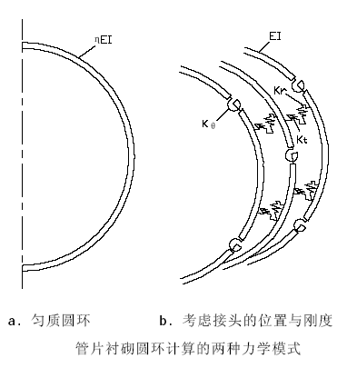
a. 匀质圆环 b. 考虑接头的位置与刚度管片衬砌圆环计算的两种力学模式
5.3.1.2 衬砌圆环与周围土体的相互作用
衬砌圆环与周围土体的相互作用通过设置在衬砌全环只能受压的径向弹簧单元和切向弹簧单元来体现，这些单元受拉时将自动脱离，弹簧单元的刚度由衬砌周围土体的地基抗力系数决定。
5.3.1.2 荷载模式
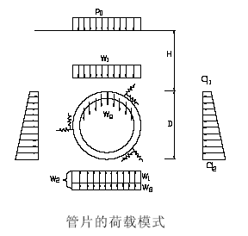
管片的荷载模式在确定作用在隧道上方的土层压力方面，国内外视地层情况，主要采用卸拱理论(太沙基公式为主体)和按全部地层压力计算土层压力的方法，但均带有较大近似性。故国外也有取最小土压力不小于2D（当计算土压力小于此值时）的经验法。考虑到本次标段的最大和最小埋深分别在14m 左右和9m 左右，地层以粘性土层为主体，无单独从隧道底部贯通至地表的砂性土地层，故偏于安全地将上覆土体自重完全作用在隧道上进行计算分析，即计算中竖向地层压力按全部地层压力计算。而侧压力当隧道处于粘性土中时按水土和算考虑，在砂性土地层时按水土分算考虑。除土水压力外，实际的计算荷载按施工和使用阶段可能出现的其它最不利荷载组合进行结构强度、变形计算，同时对混凝土裂缝宽度进行验算。
5.3.2 设计计算条件
5.3.2.1 管片特征
隧道外半径R1＝3.05m
隧道中心半径R2＝2.9m
隧道内半径R3＝2.75m
管片宽度B＝1.2m
管片厚度 h＝0.3m
分块数目＝6 块
管片配筋为：外侧6φ12+6φ10, 内侧10φ12，均为Ⅱ级钢
筋。
封顶块管片圆心角为22. 5°，其余5 块管片圆心角均为
67.5°。管片衬砌环在纵向按错缝式拼装，纵向接头为16 处，按
22. 5°等角度布置，管片衬砌环布置参见下5-3。在本次计算中
选两环为一组，左偏11.25°，右偏11.25°的错缝拼装方案为主
体进行各项检算。在具体的计算过程中，取出三环管片进行空间
计算，检算对象为中间一环。
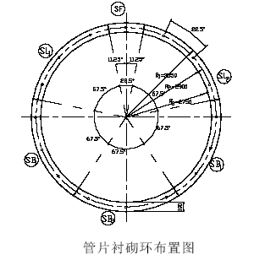
的特征等条件，参照地质报告，选取可能出现最不利受力情况的四个典型断面进行计算，四个计算点的主要土质特征条件汇总于下表。
计算点土质特征条件

计算点 | 计算点一 | 计算点二 | 计算点三 | 计算点四
位置 | 右线CK5＋665 | 右线CK5＋900 | 左线CK6＋223 | 右线CK7＋086
地层特征 | 从上至下分别为素填土( 粘土)、砂砾、粘土、砾质粘性土。隧道位于砾质粘性土层中。常时稳定水位6.9m。 | 从上至下分别为素填土( 粘土)、中砂、砂砾、砾质粘性土。隧道位于砂砾层中。常时稳定水位6.5m。 | 从上至下分别为素填土(粉质粘土)、中砂、粉质粘土、砾质粘性土、全风化花岗岩、强风化花岗岩、隧道1/3 位于砾质粘性土层、1/3 位于全风化花岗岩层、1/3 位于强风化花岗岩层中。常时稳定水位4m。 | 从上至下分别为素填土(粉质粘土)、粉质粘土、砾质粘性土。隧道位于砾质粘性土层中。常时稳定水位3.8m。
隧道埋深(m) | 14.2 | 13 | 11.4 | 9
计算地下水位埋深(m) | 1 | 1 | 1 | 1
土容重(kN/m) | 按地质报告各层推荐值计算 | 按地质报告各层推荐值计算 | 按地质报告各层推荐值计算 | 按地质报告各层推荐值计算
地面超载(kN/m2) | 20 | 20 | 20 | 20
 |  |  | 砾质粘性土 18
标贯垂击数※ | 17 | 20 | 全风化花岗岩 30 | 22
 |  |  | 强风化花岗岩 50
 |  |  | 砾质粘性土 0.45
侧压系数※ | 0.45 | 0.50 | 全风化花岗岩 0.30 | 0.35
 |  |  | 强风化花岗岩 0.25
地基抗力系数※ (kN/m3) ※※ | 35000 | 15000 | 砾质粘性土 35000 全风化花岗岩 70000 强风化花岗岩 90000 | 50000
 |  |  | 砾质粘性土 24
凝聚力(kPa) ※ | 24 |  | 全风化花岗岩 23 | 32
 |  |  | 强风化花岗岩 29
 |  |  | 砾质粘性土 27
内摩擦角(O) ※ | 27 |  | 全风化花岗岩 23 | 30
 |  |  | 强风化花岗岩19.6
水土分/合算 | 合算 | 分算 | 合算 | 合算
为隧道所处地层之值，地基抗力系数偏于安全地没有计及管片周围注浆引起的地层抗力系数增大的影响。
5.3.2.3 荷载标准计算1、荷载分类荷载分类 |  | 荷载名称
永久荷载 |  | 结构自重
 |  | 地层压力
 |  | 隧道上部地层破坏棱体范围的设施及建筑物压力
 |  | 水压及浮力
 |  | 设备重量
 |  | 地层抗力
可变荷载 | 基本可变荷载 | 地面车辆荷载
可变荷载 | 基本可变荷载 | 地面车辆荷载引起的侧向土压力
可变荷载 | 基本可变荷载 | 隧道内部车辆行人等引起的荷载
可变荷载 | 其它可变荷载 | 施工荷载(设备运输、施工机具及人员、盾构推进、压注浆等引起的荷载)
偶然荷载 |  | 地震荷载

2、地层压力竖向地层压力按全部地层压力计算。而侧压力当隧道处于粘
性土中时按水土和算考虑，在砂性土地层时按水土分算考虑。3、地层抗力通过设置在衬砌全环只能受压的径向弹簧单元和切向弹簧
单元来体现，这些单元受拉时将自动脱离，弹簧单元的刚度由衬砌周围土体的地基抗力系数决定。同时，偏于安全方向的考虑，未计管片周围注浆引起的抗力增加效果。
4、管片结构自重钢筋混凝土管片重度取25kN/m3
5、水压当在砂性土地层时水土分算时，水压按静水压力考虑。
6、隧道内部荷载根据规范地铁隧道内的车辆荷载及冲击力对隧道结构影响
较小，可略去不计。
5.3.2.4 设定检算标准1、材料设计值管片钢筋Ⅱ级钢强度设计值fy＝310MPa 管片砼C50，轴心抗压强度设计值fc＝23.5MPa
管片砼C50，弯曲抗压强度设计值fcm＝26MPa 管片砼C50，抗拉强度设计值ft＝2MPa 管片螺栓(45 号钢)抗拉压强度设计值fy＝320MPa 管片螺栓(45 号钢)抗剪强度设计值fs＝190Mpa 2、结构变形控制值直径变形＜2‰D 环缝张开＜2mm 纵缝张开＜3mm 3、砼结构允许裂缝宽度裂缝宽度＜0.2mm 4、结构抗浮安全系数施工期≥1.03，使用期≥1.07
5.3.3 计算结果
5.3.3.1 管片截面内力及变形计算
各计算点的隧道管片衬砌环的最大截面内力及变形计算结果汇总于下表，以下附图为结构的内力、变形、地层抗力及各种接头螺栓的剪力图，各图均为衬砌环每环（1.2m）内实际出现之值。
管片衬砌环的截面内力及变形计算结果汇总表
计算点号 | 最大正弯矩Mmax (kN.m) | 最大正弯矩对应轴力N(kN) | 最大负弯矩Mmin (kN.m) | 最大负弯矩对应轴力N(kN) | 单点最大变形量maxδ (mm)
计算点1 | 106.02 | 733.89 | -79.236 | 1180.3 | 4.4168
计算点2 | 76.486 | 843.40 | -86.535 | 1215.0 | 4.4152
计算点3 | 102.12 | 691.44 | -72.596 | 1049.5 | 3.7492
计算点4 | 92.235 | 498.87 | -68.807 | 882.75 | 3.7951
注：截面内力为衬砌环每环（1.2m）内实际出现之值。

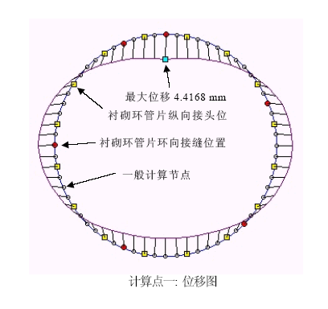
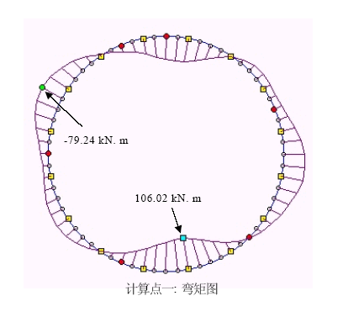

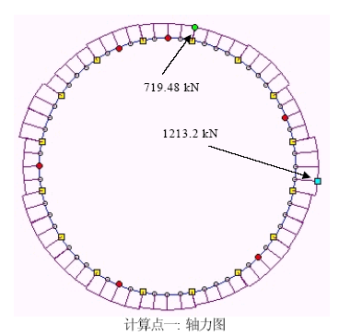

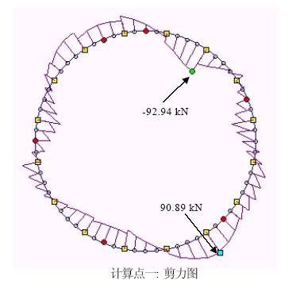

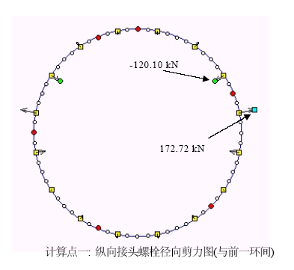

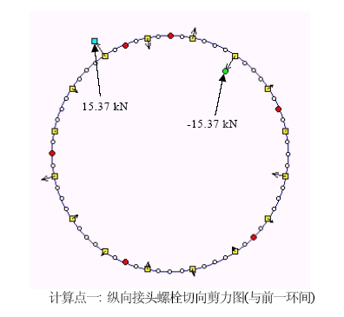

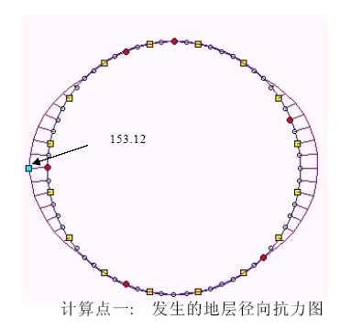

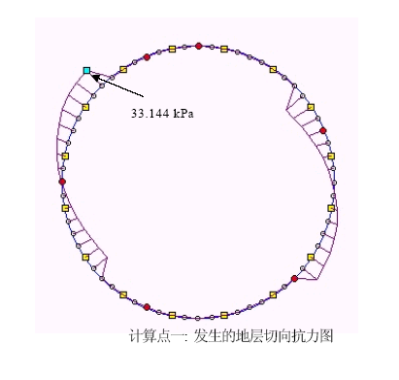
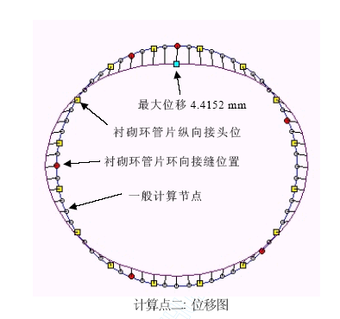

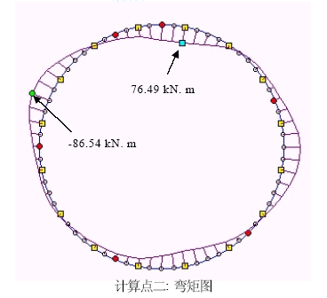

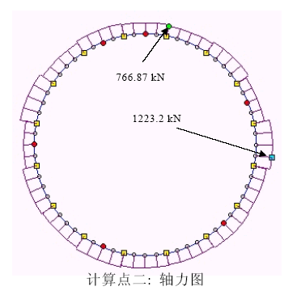
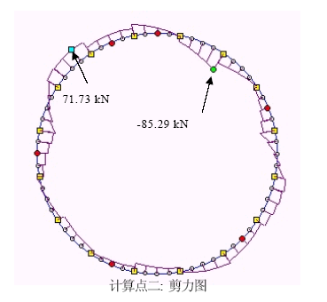

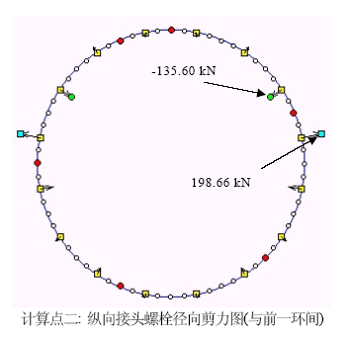

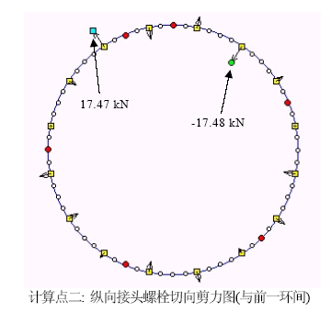

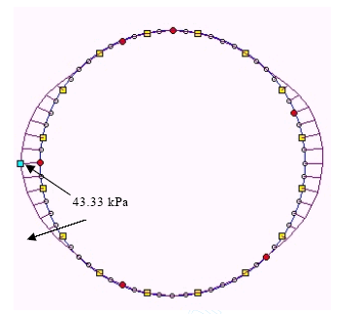

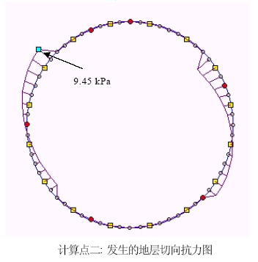

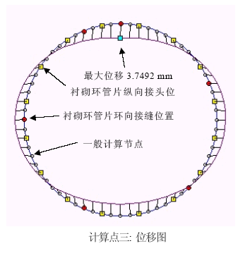

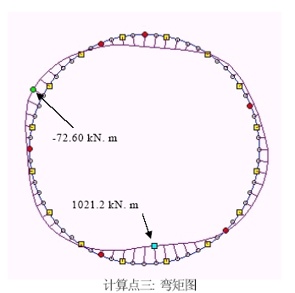

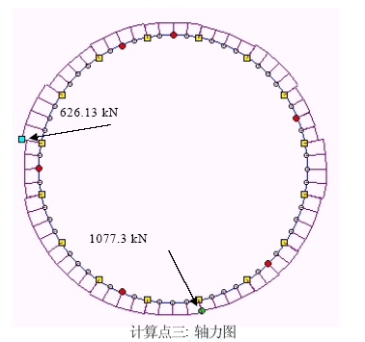

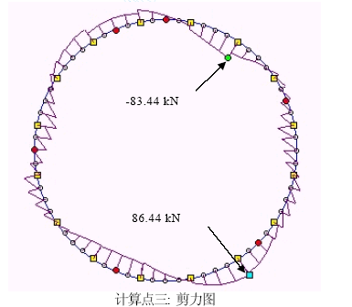

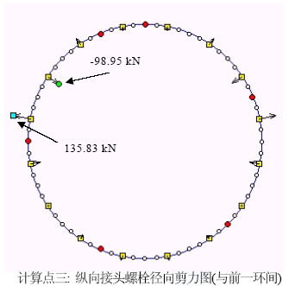
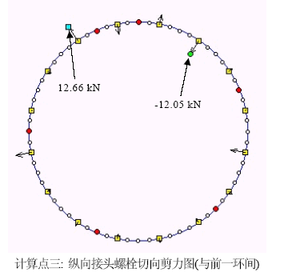

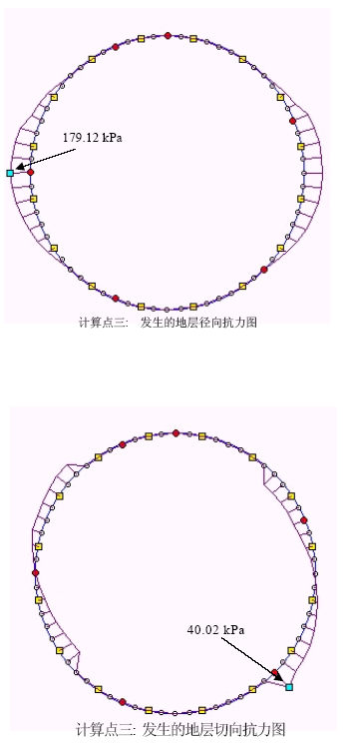

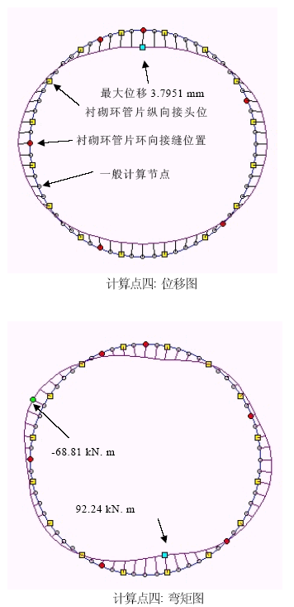

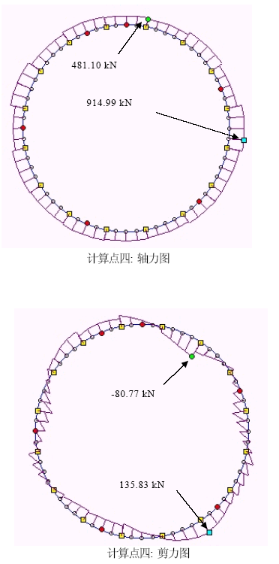

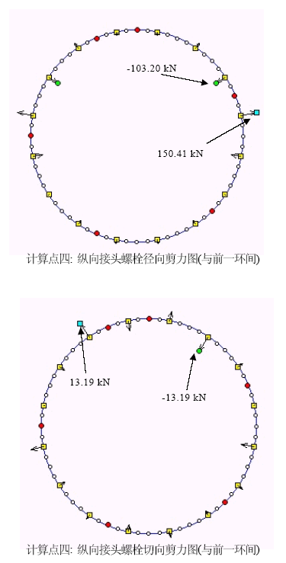

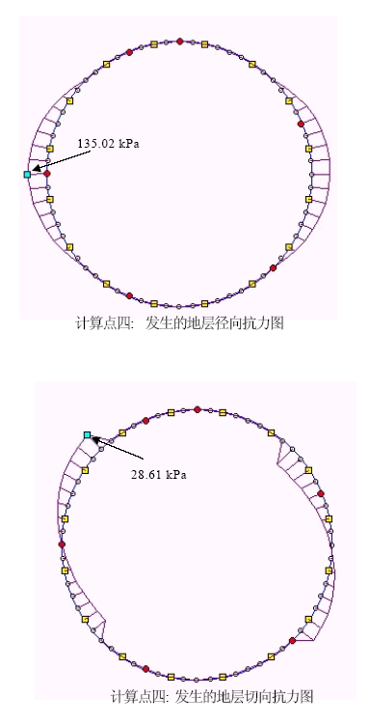

5.3.3.2 截面强度及裂缝宽度检算截面强度及裂缝宽度指标检算结果汇总表
计算点号 | 砼压应力caσ (MPa) | 砼拉应力caσ (MPa) | 截面承载力Nu (kN) | 截面承载力Mu (kN.m) | 裂缝宽度w (mm) | 结论
计算点1 | 7.93 | -3.85 | 1577.19 | 227.84 | 0.164 | 通过
计算点2 | 8.1825 | -1.4325 | 5539.19 | 394.40 | 无裂缝 | 通过
计算点3 | 7.594 | -3.753 | 1470.37 | 217.16 | 0.155 | 通过
计算点4 | 6.51 | -3.738 | 826.05 | 152.73 | 0.168 | 通过
截面强度及裂缝宽度指标检算结果汇总于上表。检算按《混凝土结构设计规范》（GBJ10-89）进行。下面以计算点1 为例说明全部检算过程，其余三组的具体检算过程省略。
1、管片砼强度检算
管片厚30cm 宽1.2m。
①截面几何特性计算A=1.2×0.3=0.36m2 弯矩以内侧受拉为正，内侧钢A1=1131mm2 ； 外侧钢A2=1150mm2. 即两侧配筋量相当，可取A = A' = 1131mm, 且按1.2x0.3 的砼ss 矩形截面进行计算。
I = bh3 = 1200 × 3003 = 7.2 × 109 mm 4
②砼应力的计算
N My 89.733 × 103 02.106 × 106 × 150
σ=±= ±c
AI 0 300 × 1200 7.2 × 109
σ= 93.7 MPa;ca
σ cl − = 85.3 MPa > ft = 2MPa,
最大压应力为8.18MPa, 最大拉应力为-3.85MPa；C50 砼的fcm=26MPa, ft=2MPa。故抗压满足，而拉应力超出设计强度，应检算裂缝宽度。2、管片配筋检算管片强度配筋按钢筋混凝土偏心受压截面进行检算，基本公式如下：
''
N ≤ f bx + A f − A f 1...(.................... )
cm ysys
''
Ne ≤ f h bx 0 − x ) + A f '(h − a 2 )......( )
cm (2 ys 0 s
弯矩图上Mmax=106.02kN.m , N=733.89kN，As =1131mm2 , As’=1131mm2，as=as’=50mm， h0 = h − a = 300 − 50 = 250mm.
s
M 02.106
e0 == = 46.144 mm > 3.0 h0 = 3.0 × 250 = 75mm,
N 89.733
计算可取
e = ,0 η= ,0.1 e = e0 = 46.144 mm,
ai
h 300
e =ηei +− a = 46.144 +− 50 = 46.244 mm,
s
22 ' h 300
e =ηei −+ a = 46.144 −+ 50 = 46.44 mm.
s
22
'
f e bx − h0 + x ) + ' − e A f = ,0
cm ( ys ys
2
26 ×1200x(46.244 − 250 + x ) + 310 ×1131× 46.44 − 310 ×1131× 46.244 = 0
2
x = 8.72 mm,ξ h = 54.0 × 250 = 135mm > x = 8.72 mm;
b 0
而2a' = 2 × 50 = 100mm > x = 8.72 mm ，不能按（1），（2） 式进行计算，
s
应按下式计算：
'
A f (h − a )
N0ssyu'= = 310 ×1131(250 − 50)= 19.1577 kN > N = 89.733 kN 满
e 46.44
足
Mu = e N 0 = 19.1577 × 14446.0 = 84.227 kN ⋅ m > M max = 02.106 kN ⋅ m 满
u
足其它组的配筋检算结果见汇总表所示。3、裂缝宽度检算按规范其计算公式如下：
σ d
ss
w = ψ α ( 7.2 c + 1.0 ) ν
max cr
Es ρ te
Mmax=106.02kN.m , N=733.89kN ， As =1131mm2 , As/=1131mm2，as=as/=50mm。按偏心受压计算：
σ d
ss
w = 1.2 ψ ( 7.2 c + 1.0 ) ν
max
Es ρ te
ν= 7.0 ，c = 44 mm,
4 A
s
d == 12 mm,
U
A 1131
s
ρ te == = .0 628%< 1%,
5.0 bh 5.0 × 1200 × 300
取ρ te = .0 01,
E = 0.2 × 105 MPa,
s
s
σ= N ( e − z), e =η e + y
sszA s 0 s
s
ys = 100 mm, 因为矩形截面，取
'
rf = ,0 η= ,0.1
s
e = 244.46mm
' 250
z = [ .0 87− .0 12(1− r )( h0)2] h = [ .0 87− .0 12()2] × 250 = 186.125mm
f 0
e 244.46
σ= 733.89× 1000(244.46− 186.125)
= 203.373MPa,
ss
186.125× 1131
ψ= 1.1 − .0 65× 2 = .0 45∈ ( 4.0 ~ ),0.1
.0 01× 203.373
203.37312
∴ w = 1.2 × 4.0 ( 7.2 × 44 + 1.0 × ) × 7.0 = .0 164mm < [ w ] = 2.0 mm.
max max
0.2 × 105 .0 01
满足要求。
5.3.3.3 螺栓抗剪检算采用《钢结构设计规范》（GBJ17-88）进行检算。环向连接采用M30 普通螺栓4.6 级，环向及纵向接头螺栓均
满足抗剪要求。
5.3.3.4 管片衬砌结构变形检算各计算点的最大直径变形量（计算点１最大为2 ×
4.4168mm=8.8336mm），均小于2‰D（2‰×6.1m=12.2mm）的要求, D 为管片外径，满足要求。
5.3.3.5 环向接缝检算1、接缝强度检算把螺栓看成受拉钢筋，并按钢筋混凝土截面计算。
'' ''
N ≤ f bx + A f −σ A − (σp0 − f ') Ap
cm ysss m
'' ''''
Ne ≤ f h bx 0 − x ) + A f (h − a ) − (σp0 − f ) Ap (h − a ')
cm (2 ys 0 sm 0 s
即按 GBJ10-89 第4.1.15 条计算，在最不利弯矩和轴力组合
下，接缝强度均满足使用要求。2、接缝变形检算用平面有限元方法，考虑混凝土接头断面的实际的接触面
积，在最不利弯矩和轴力组合下，接缝张开小于2mm，受压混凝土不进入塑性状态，满足要求。
5.3.3.6 管片抗浮安全性检算抗浮安全系数＝自重/浮托力在不计土体侧向摩擦力下均满足结构抗浮安全系数，施工期
大于 1.03、使用期大于1.07 的要求。
5.3.3.7 盾构千斤顶荷载及拼装荷载校核盾构千斤顶荷载在管片中产生的压应力可控制在混凝土允许值之内。

管片的配筋能满足抵抗以中心孔为吊装孔，在拼装过程产生的弯矩值。
5.3.4 沉降和建筑物破坏评估
需要评估隧道以及联络通道的施工可能引起的土体位移﹐ 包括地表的沉降以及建筑物和其它管线设施的基础标高变化。修建隧道引起的土体位移可参考以下方法﹕
P B Attewell: Ground movements caused by tunnelling in soil: State of the art paper in “Large Ground Movements and Structures” edited by J D Geddes (UWIST 1977, pp 812-948)
P B Attewell & J Yeats; Tunnelling in soil, in “Ground Movements and their effects on Structures”, (Surrey University Press 1984, pp 132-215)
在修建隧道的影响区内的所有构造物应当根据技朮规范的要求分类﹐(按可视性破坏、需要灰浆及墙体修补的情况)。如果构筑物可能发生严重破坏且一般修补不可能满足要求时﹐需要对构筑物进行加固﹐加固措施主要有: 位移隔断墙、地基处理及基础托换。
5.3.5 沉降预测
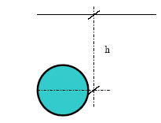
对于衬砌300mm 厚隧道，隧道轴线在地面水平下9m 及15m 情况进行了沉降计算预测，结果如下：
输入参数：隧道外径，6.1m， 失土量：1.5% 沉降估算结果见图。由计算结果，当h=9m 覆土时，沉降已
接近25mm，因而盾构推进过程中的沉降控制和监控量测将予以加强。对于第二隧道开挖对地面沉降的影响，假设两个隧道同时开挖。
计算时取h=15m, d=12m
要注意的是，计算时假设两个隧道同时开挖是劣化的情形。实际施工中，左右线线是分别进行施工的。第一条隧道的注浆完成后，第二条隧道的掘进实际上对第一条隧道的影响大大减少。控制注浆量和完善的质量标准控制以及地面沉降监测仍是地面沉降控制的最好保障。
另值得注意的是将地下管道视为弹性地基梁分析它由位移引起应变的增加是比较恰当的﹐对于地下设施受力情况的精确评估有赖于更为准确的管道资料(材料﹑结构深度﹑位置﹑使用年限及使用条件)。
此外，我们以粘性土层为对象，在埋深9m 的情况下，用理想化的三维有限元方法作模拟计算，对隧道纵向因盾构推进而引起的地面沉降也进行了计算预测，其沉降结果要小于前述从横断面方向作出的沉降预测值。
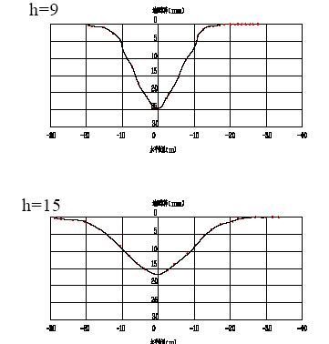

地面沉降 (mm)
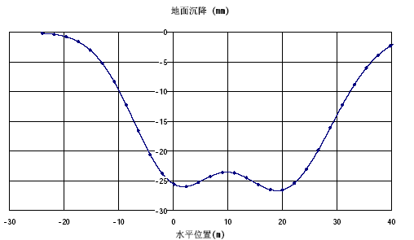
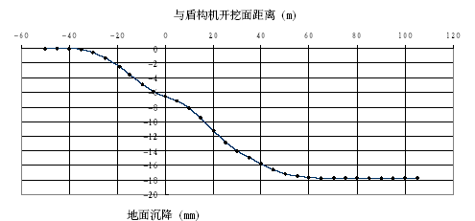
第四节 抗震
5.4.1 抗震计算
近似地以静力法（地震荷载作为等效静荷载），验算7 度地震作用下的横截面衬砌强度及变形；地震波（主要是横波）与隧道纵轴正交时隧道纵轴方向的拉压变形，与隧道轴线成32 度角入射时隧道的弯曲变形验算。结论为7 度地震力作用对地下区间隧道设计不起控制作用，抗震设计的重点应是加强抗震措施后。
5.4.2 抗震构造
在环向、纵向接头处设弹性密封垫、衬垫，以适应地震中地层施加的一定变形。
在车站、竖井与隧道连接地段隧道可能产生较大不均匀沉降，在隧道环缝中加厚衬垫以适应变形。
第五节洞门处理
5.5.1 洞门外的地基加固
盾构隧道进、出洞门前，应根据地质条件，对洞门外土体作必要的地基加固。
5.5.2 预埋洞门密封圈
施工内衬墙时，洞门处的内衬不浇，按设计在内衬环上埋设预埋件。
5.5.3 分块凿除洞门，安装出洞的装置
分块凿除洞门混凝土，安装出洞门装置及导轨，盾构机应及时靠上洞门，尽可能缩短暴露时间。
5.5.4 进洞的施工步骤
盾构全部进入洞门后，应及时封堵，盾构完全进入车站端头井脱离隧道后，应立即封堵洞圈焊接扇形板，同时预留注浆孔，对隧道进行水泥浆充填，以保证地表的稳定。
5.5.5 盾构进洞前加强测量工作
盾构进洞前要加强施工测量工作，及时进行纠偏，确保盾构准确进洞，并采取有效措施，防止盾构进洞时盾尾拉开管片。
5.5.7 必要时土体补充加固
盾构始发井应作好充分准备工作，包括洞的外土体加固状况的检查，必要时进行补充注浆加固。
5.5.8 井壁与进出洞门的管片连接
进洞门的管片需凿出钢筋（或加钢筋）与井墙内衬预埋件焊接，并用C30 混凝土包封；出洞门的管片上设置预埋件与井墙内衬伸出的钢筋焊接，并用C30 混凝土包封。

联络通道及泵房
第一节 联络通道及泵房布置
根据标书第Ⅳ卷业主的图纸，本标段在CK6+325~CK6+375 处设置盾构中间工作井，联络通道及泵站与其合建。中间竖井基坑深度约19m。
第二节中间竖井、联络通道及泵房断面拟定联络通道及泵房断面尺寸计算分析确定。
第三节联络通道及泵房施工工法选择
6.3.1 联络通道及泵房段工程地质条件
中间竖井周围地层主要为杂填土、粉质粘土、中、砾砂层、砂质粘性土以及全、强、中风化花岗岩层。其砂层透水性好。其中中砂层渗透系数为5.8×10-3cm/s，砾砂层渗透系数为11.6× cm/s；
6.3.2 周边环境
××站～××站区间盾构中间竖井位于荔枝园，周边地形开阔，基本上无地下管线。
6.3.3 施工工法选择
施工方法的选择与地质条件、周边环境、施工进度以及工程造价密切相关，本标段处于荔枝园中，地形平坦，周边基本上无重要性建筑物，地下管线也基本上没有，但地质较差，砂层较厚，含水量大，渗透性高，竖井范围有较厚的中砂及砾砂层，施工期间易产生涌水、涌砂现象。因此正确选择施工方法对于确保工程的顺利进行、不影响周边一定范围建筑物、构筑物的安全和道路交通畅通至关重要。根据周边的地形情况，本标段竖井有条件采用明挖法施工，本标段地质情况复杂，地下水位高，站区有较厚的饱和中砂和砾砂层，在这类场地进行深基坑开挖，对围护结构的挡土功能要求很高，尤其是对其止水功能要求更高，若施工期间围护结构大量渗水，将引起地下水位下降，对周围建筑物及管线产生影响，根据《深圳地区建筑深基础支护技术规范》的规定，确定基坑等级为一级，根据深圳地区工程经验和深圳有关规范，我们从实施的可行性、安全可靠性、施工速度以及经济性等多方面对地下连续墙、钻孔桩和人工挖孔桩三种方案，并结合本标段的具体情况进行了分析比较。
（1）钻孔灌注桩排桩方案：采用这种围护结构型式的优点是其刚度大，施工方法简单，平面布置灵活，对周围环境影响小，但其接头防水性差，针对本标段这种地质条件下，需在桩间或桩外侧施作搅拌桩或旋喷桩等止水帷幕.
（2） 人工挖孔桩：施工方法简单，可以开展多个工作面，施工进度快。其防渗性差，在饱水砂层中必须降水或设置止水帷幕。本标段基坑深，饱水砂层较厚，在这种情况下，人工挖孔桩施工难度很大，而且涌水、涌砂，挖孔时容易造成塌孔，施工风险大。
（3） 地下连续墙：刚度大，整体性好，能充分发挥其挡土止水功能的优点，特别适用于软弱地层和建筑设施密集城市市区的深基坑，地下连续墙施工工艺成熟，施工速度快，精度高，垂直偏差可控制在0.5%以内。但造价相对较高。
根据本标段的周边环境、水文地质情况、基坑开挖深度，从施工工期、施工工艺、投资及施工难度、施工风险和防水效果等综合因素比较，本标段基坑围护结构采用钻孔灌注桩的基坑围护方案，围护结构与内衬墙叠合成一个整体结构的复合式，共同承受水土压力。
6.3.4 支撑体系选择基坑的支护形式通常有三种形式：锚杆支撑、钢管支撑及钢
筋混凝土支撑。这三种支撑方案各有优缺点。支撑比较
方案 | 优点 | 缺点
 | 提供开阔的施工空间，提供
锚杆支  护方案 | 挖土的机械化程度和结构施工的效率与质量。2．在平面尺寸很大的、岩面较高的基坑工程中，锚杆比支撑节省工程量，对围护结构的变形控制有好处。 | 锚杆施工会降低围护结构的抗渗性能，锚头处的防水较困难。锚杆将延伸出基坑边界，需处理与邻近业主的关系3．锚杆不回收，浪费钢材。
 | 钢管自身刚度大，对限制围护
钢管支  撑方案 | 结构的变形有利。减少大面积的节点处理，确保围护结构的防水性能。 | 对基坑出土及结构施工有影响。2．支撑的安装施工技术要求高。
钢支撑可回收并重复利用，节
约钢材。
混凝土  梁 | 钢筋混凝土支撑抗压性能好。 | 1．对基坑出土及结构施工有影响。2．受混凝土龄期的影响，施工速
支撑方  案 | 减少大面积的节点处理。确保围护结构的防水性能。 | 度慢。3．结构施工时需凿除混凝土支撑。

综合考虑本标段的工程地质条件、工期、投资、防水要求和施工难度等因素。支撑方式采用钢管支撑。
中间竖井作为盾构始发井，需先期进行施工。
第四节 中间竖井、联络通道及泵房工程材料1、混凝土
1） 钻孔灌注桩： |  |  | C30、S8
2） 底 | 板： | C30、S8
3） 顶 | 板： | C30、S8
4） 中隔墙： |  | C25
5） 冠 | 梁： | C25
2、钢材
钢筋：Ⅰ级钢筋，Ⅱ级钢筋
钢构件：A3 钢
第五节 结构
计算本标段地下水按赋存条件主要分为孔隙潜水、基岩裂隙水及断层水，主要补给源为大气降水，站址范围内砂层较厚，渗透系数大，属强透水层，为场地主要含水、透水层，围护结构计算中土压力按朗肯主动土压力计算，杂填土、砂层及基岩风化层按水土分算，其他土层按水土合算。围护结构计算方法结合本基坑的特点主要采用了平面的分析方法和空间的分析方法
（1） 平面计算模式主要采用“增量法”进行计算，按“先变形、后支撑”的原理，模拟施工阶段全过程，在结构体系不断发生变化时，每阶段以荷载增量的形式进行加载，每阶段的内力及变形结果为本增量阶段以及其以前各增量阶段计算结果的代数和，从计算结果来看，增量法能较好的反映实际情况。
（2） 采用空间非线性m 法进行计算。空间非线性m 法计算的
基本思路为将围护结构分别切割成水平梁系和竖向梁系，计算时通过交叉梁系交叉点上的变位协调条件和力的平衡条件来考虑共同作用，内支撑系统按梁化处理，竖向地基梁与土体的相互作用采用非线性地基梁共同作用的方法，土压力随位移的变化为双曲线变化，假定土体的水平抗力系数随土层的深度而增加。最后采用迭代法，通过反复迭代，在交叉梁系的交叉点上逐渐满足位移协调和力平衡条件，即把支撑系统、围护结构和墙厚土体三者作为整体来考虑，从空间计算结果来看，在接近基坑角部时，墙体的计算径向位移就越小，符合角部应力集中的状况。使用阶段采用横向等代框架法进行计算，围护结构、主体结构内衬墙与顶、底板形成一个箱形结构。

地层加固
第一节 地层加固原则
7.1.1 地层加固原则
1、地层处理、地基加固的设计除应做到技术先进、经济合理、安全适用外，尚应做到：因地制宜、就地取材、施工可行、保护环境和节约资源等。
2、根据本工程结构特性、施工方法、使用要求及地面建筑物和地下管线的保护要求，结合工程范围的地形地貌、工程地质特征、地质构造、水文地质特征、环境条件等初步选定可供考虑的地层处理、地基加固方案，进行综合技术经济分析和对比，选择最适当的方案实施，必要时可选择多种方法进行综合处理。
7.1.2 特殊地段地基加固
一般宜采用对环境影响较小的，行之有效的加固手段。
地基加固前宜进行试验性施工，并进行必要的监测，以检验设计参数和处理效果，指导选择合适的施工工艺及参数，保证加固后的土体指标满足设计要求。
第二节盾构进出站工作井地层加固方案
本段工程盾构进出站工作井大都位于中砂、砾砂、砂质粘性土、砾质粘性土等地质中，地层稳定性差、透水量大，为使盾构进、出站施工阶段，不发生水、土涌入、工作面坍塌，以保证进、出洞施工的顺利进行，必须对盾构工作井周围土体井进行加固处理使洞周土体具有自立性、防水性和一定的强度。依据《建筑地基处理技术规范》（JGJ79-91），经过对分层注浆、深层搅拌、旋喷加固、冻结法等地层加固法的适用性、经济性等技术条件分析研究，结合工程类比，盾构进出站工作井周围土体选用旋喷加固法进行加固处理。
根据全线工程筹划及土体加固体达到设计技术要求所需的时间，确定工作井土体加固处理的期限，原则上在盾构进、出洞之前一个月完成。在加固地段需进一步核查地下管线及邻近建筑物基础，确定注浆设计孔位，必要时对地下管线及建筑物进行保护并在施工全过程进行监测。
高压喷射注浆加固注浆体直径R0 取1m，加固体行距为0.85 R0，列距为0.75 R0，加固体范围：1）盾构进洞：平面、平行盾构轴线3.55m ，垂直于盾构轴线，外侧面6.3m，内侧为两盾构轴线间距的一半。深度：盾构轮廓线外缘上下各3m。2） 盾构出洞：平面、平行盾构轴线6.1m，垂直于盾构轴线，外侧6.3m ，内侧为两盾构轴线间距的一半。深度：盾构轮廓线外缘上下各3m。
高压喷射注浆加固的主要材料为水泥浆，也可根据地层情况加入水玻璃等化学辅助材料和掺合料以及速凝、早强、悬浮等外加剂，加入量应通过试验确定。
高压喷射注浆结束后一个月应采用开挖检查、钻孔取芯、标准贯入等方法对加固体质量进行检验，其无侧限抗压强度不小于
0.8Mpa，渗透系数小于10-8cm/sec。如达不到设计技术要求，则应及时予以弥补，以确保盾构机顺利地进、出洞。
盾构进出站工作井一般采用在地面倒边半封闭交通进行土体加固。
第三节特殊地段地基加固
由于工程范围内多层民房密集，施工期间必须保证房屋的安全和正常使用，必须预先对影响范围内的房屋基础下卧土层进行注浆加固。在施工前，确定房屋与盾构区间隧道的相对关系、基础类型、基础埋深、基础布置范围等详细资料，确定加固措施及加固范围。
对于福田河段需要对隧道周边围岩及隧道顶部覆土进行地层加固处理，以控制施工期的上漂和使用期的振动影响。

防水工程
第一节隧道防水防腐隧道防水采取结构自身防水为主，多道防线，综合处理的原则。防水等级（见表）
防水等级 | 渗漏标准 | 隧道衬砌结构
A | 不允许出现任何漏水，渗漏和水斑的现象。 | 拱部
 | 可允许出现少量渗漏，但这种渗漏应使施工
B | 缝混凝土表面的水斑限制在最低限度，而且不应出现肉眼可见的水流。按实际渗漏量 | 拱腰、拱底、竖井
 | <0.1L/(m2 ·d)

8.1.1 管片自防水
采用防水混凝土制作管片，管片混凝土强度等级C50，抗渗等级大于1.0MPa。管片制作的尺寸误差应满足设计要求。混凝土应选择经过抗渗试验的合适的配合比，限制水泥用量。水灰比不大于0.45，并掺入不含氯化物的防水外加剂。管片在制作、吊运、堆放时应采取保护措施，防止管片碰撞损伤。
8.1.2 水泥品种管片水泥用普通硅酸盐PⅡ型525 号（抗硫）
8.1.3 管片外防水防腐涂层
1 管片的外弧面均涂高性能焦油环氧树脂防水防腐。施涂工作在管片预制厂进行。技术要求：
1）涂层能在盾尾密封圈钢丝刷与钢板的挤压磨损条件下不损坏、不渗水。
2）在管片弧面的混凝土裂缝宽度达到0.2mm 时，能抗1.0Mpa 水压不渗漏。
3）涂层的耐腐蚀性、耐侵蚀性、耐久性好。
4）涂层具有防迷流的功能。
5） 管片外防水涂层除应涂抹在管片背面外，还应涂抹于接缝环形密封圈外侧的混凝土上。
高性能焦油环氧树脂性能指标：
性能 | 粘结强度（Mpa ） | 抗渗性(Mpa） | 渗透系数（m/s） | 耐腐蚀性（人工地下水浸三月） | 抗冲击pa ） | 体积电阻 | 耐磨性（ 表观）
指标 | >71.0 | 70.8 | <10-13 | 无变化 | >20 | >1012Ω mm | 无损
8.1.4 管片接缝处理
为了使管片接缝保持永久的弹性状态和具有足够的承压能力，以适应隧道长期处于“蠕动”状态而产生接缝的张开和错动，保证管片接缝的防水效果。
1 在环、纵缝中设丁腈软木弹性衬垫
在管片的纵、环接缝中各设置二道2mm 厚、宽分别为80mm、50mm 的丁腈软木衬垫。环缝密封垫衬需要有足够的承压能力和弹性复原能力，以承受均布盾构千斤顶的顶力，防止管片顶碎。纵缝密封衬垫不仅有填缝隙的作用，还能对局部应力起缓解作用。
对弹性衬垫的技术要求：
1） 为能使密封垫完全压密，密封垫沟槽面积应大于或等于密封垫的断面积。
2） 为确保环面密封材料能完全压密（即环缝张开量为0mm），则千斤顶顶力要大于环缝张开量为0mm 时对密封材料的压缩力。
3） 为确保纵缝密封材料能做到纵缝张开量为0mm， 则螺栓紧固力应大于密封材料的压缩力。
4） 从材料老化等因素考虑，在接缝张开量为0mm 时，要求材料压缩率≤35%.
2 在环、纵缝的预留沟槽中嵌填遇水膨胀橡胶止水密封条
环缝止水条宽20mm，厚2mm（平板式），后继环宽20mm 厚
6.5mm。环缝止水条由2mm 厚平板式密封条和厚6.5mm（带有凸缘）的密封条复合而成。纵缝密封垫宽20mm，一侧厚4.5mm（平板式）， 另一侧厚度同样为4.5mm，但带有凸缘．遇水膨胀橡胶止水条在工厂预制成框形，在施工现场粘贴到管片环、纵缝的凹槽中。并在管片角部设置丁基橡胶腻子薄片，加强接缝角部处防水效果。
遇水膨胀橡胶止水条技术指标
性质 | 试验方法 | 规定值
肖氏A 硬度（IRDH） | IS0 48/DIN 53519 | 65±5
抗拉强度（N/mm2）断裂拉伸率（％） | IS0 37/DIN 53504 | >3Mpa >200
永久压缩变形（％）22 小时／700C | ISO 815/DIN 53517 | <20
耐油性70 小时／700C  （ASTM—3#油）重量变化（%） | ISO 1817/DIN 53521 | >60
尺寸精度要求应由施工单位会同橡胶止水片厂方根据橡胶特性研制成套后确定。
3 嵌缝防水
接缝防水的第二道防线，即在管片内侧嵌缝槽内设置由遇水膨胀橡胶腻子加外封氯丁胶乳水泥形成的嵌缝材料．嵌缝范围：进出洞20－30 环；在变形量大的衬砌环进行了整环嵌填，其余区段则在拱底90０范围内及封顶块接缝处嵌填。
实践证明，遇水膨胀橡胶腻子的防水效果较好，它能适应接缝缝隙不同宽窄、错位、高差等优点。因为在工字型膨胀材料限制下，膨胀腻子能充分发挥单侧向膨胀应力，而氯丁胶乳水泥，刚柔相济，能增加抗裂性，界面处理剂可加强密封。
遇水膨胀橡胶腻子技术性能指标
项目 | 指标
吸水膨胀率 | 60%±10%
伸长率 | ≥400%
剪切粘结强度 | ≥0.1Mpa
体积电阻（Ω·cm） | >109

4 注浆槽
在管片弹性密封垫与嵌缝槽之间设有注浆槽，是为一旦发生渗水而采用化学注浆堵漏技术预留的。注浆材料可采用ＴＺＳ水溶性聚氨脂，能遇水固化生成不溶于水的固结体，并具有遇水膨胀的性能，止水效果良好。
5 楔型管片环面垫片与纵向传力衬垫片
在平曲线和竖曲线地段，根据环、纵面的不同受力特点和压缩要求，分别采用石棉橡胶片和丁腈软木橡胶作为楔型管片的环面垫片和纵向传力衬垫片。
6 注浆孔、螺孔密封
注浆孔、螺孔防水是衬砌接缝防水的一项重要措施。设计采用橡胶密封圈（遇水膨胀橡胶类），利用其压密和膨胀双重作用来满足注浆孔、螺孔的防水要求。
7 衬砌环和开挖土体之间的环行空隙注浆施工时应及时向盾尾和衬砌管片间的环行空隙进行连续、适
量均匀的注浆。注浆孔设有防水橡胶密封垫圈和单向阀。8 管片螺栓热浸锌防锈处理管片螺栓、垫片等钢材在施工安装前进行热浸锌防锈处理9 制作误差预制混凝土管片的尺寸误差应在下列范围内：
项目 | mm | mm
内弧弦长度 | +1 | -1
厚度（只改变背面） | +5 | 0
宽度 | +1 | -1
衬砌环的内直径（安装完成后，浇注环形空隙之前） | +5 | -5
螺栓孔—尺寸和位置 | +5 | -5
嵌槽和密封槽（全尺寸） | +5 | -5
8.1.5 管片防水
隧道管片的自防水、接缝防水前面已作说明，此不复述。
8.1.6 盾构隧道进出洞门防水
盾构隧道进出洞接头设计为刚性接头，在刚性接头中设置柔性填缝材料（遇水膨胀橡胶）， 加强接头的防水效果。在刚性接头近距离处设置变形缝。
第二节中间始发井防水防腐
8.2.1 防水设计原则
结构防水设计应根据工程地质、水文地质、结构特点、临近建筑物、施工方法和使用条件等因素进行，并遵循“以防为主、多道设防、因地制宜、综合治理”的原则，强调结构自防水为主，依据有关规定、规程的要求进行设计，联络通道防水等级为二级，抗蚀系数大于0.8。
8.2.2 技术措施
1、因该段地质差、透水性强，须进行地层注浆形成围岩注浆止水帷幕。
2、竖井结构构件采用防水混凝土，其抗渗标号不小于S8。
3、在顶板设置附加防水层。
4、施工缝新旧混凝土界面应进行凿毛、铺浆处理、并铺设缓
膨性遇水膨胀止水条，止水条的暴露时间必须控制在缓膨时间内。5、需采取措施减少混凝土开裂，对混凝土配合比，必须进行实验研究，经科学比选确定。6、所有防水构件、防水夹层、混凝土外加剂必须满足相关要求。7、防水工程的施工必须由防水专业施工队承担。

盾构隧道与车站的接口技术条件
车站的进站井、出站井的井壁洞门周边，必须按洞门设计图预埋铁件，与进（出）洞门的管片预埋件用钢筋焊接整浇。隧道进（出）各个车站，要求车站承包商配合协作的接口，见下表
需车站承包商配合协作的接口
 | 区间 | 站名 | 进洞 | 出洞
第七 | ××站~ | ××站 | 东端头井上下行接口 |  | *盾构机起吊井
�段 | ××站 | ××站 | 西端头井上下行接口 |  | *盾构机起吊井

环境保护与沉降控制
第一节环境保护与沉降控制原则作为城市工程，隧道和中间始发井施工、地层加固等技术方案的选择都将以环境保护作为控制因素进行考虑。技术方案的选择与施工应考虑安全与环境保护的要求；技术方案的选择与施工应考虑对既有建筑物、构筑物（含地下管线）沉降、变形的控制；技术方案的选择与施工应考虑对文物、古建筑物、古木的保护；施工前制定监测计划、确定监测内容、提出监测措施及监控量测点布置图，并随着施工进程中监测信息的反馈进行调整，从而充分做好监控量测工作。
第二节环境保护与沉降控制措施环境保护与沉降措施需要与区间隧道区域环境结合起来考虑：施工前对沿线影响建筑物、构筑物（含地下管线）的年代、位置分布、类型、材料、尺寸（楼层）、状况（既有变形、裂缝）等进行仔细探察和记录，摸清既有建（构）筑物的现状，以确定可行的施工、监测保护措施，尽可能避免在开挖过程中损坏未能预见的既有建筑物基础和构筑物。
建筑物现状调查表建筑物基本状况调查
编号 |  |  |  | 权属部门
建筑物名称 |  |  |  | 地址
完工时间 |  |  |  | 调查日期
建筑物基础类型 |  |  |  | 持力层
 |  |  |  | 基底高程
建筑物结构类型 |  |  |  | 层数 |  | 地面
 |  |  |  |  |  | 地下室
建筑物既有变形 |  | 既有沉降
 |  | 既有倾斜
楼层
建筑物调查 | 位置 | 材 | 料 |  | 裂缝开展 |  | 构件尺寸 |  | 备注
建筑物调查 | 外墙
建筑物调查 | 顶板
建筑物调查 | 地板
建筑物调查 | 隔墙
建筑物调查 | 门窗
建筑物调查 | 管件
构筑物现状调查表
 |  | 构筑物基本状况调查
编号 |  |  | 权属部门
构筑物名称 |  |  | 地址
完工时间 |  |  | 调查日期
位置 | 材料 | 构件断面 | 裂缝开展 | 既有沉降变形 | 备注
在施工图阶段进行详细计算分析，确定稳妥的施工方案。
设置可靠的监测点，在隧道通过前后进行监测，使影响范围内的建筑物、构筑物（含地下管线）始终处于监控之中，对穿越、临近建（构）筑物、穿越福田河等进行重点监测。监测项目主要为：
地下水情况的监测设置水位观测井，监测地下水位变化；监测隧道开挖面、隧道及其它渗透处的地下水渗流水量及携
带的土粒渗流情况。土体变形监测地表沉降地表水平位移地中土体沉降地中土体水平位移盾构底部土体回弹盾构衬砌环沉降、变形监测影响建筑物的监测隧道通过前后建筑物沉降、倾斜、位移、裂缝开展等进行详
细监测并记录。尤其是加强穿越、临近建筑物的监控。施工过程中对建筑物的外墙、内柱沉降，墙身、地板倾斜进
行详细监控。施工操作过程的监测与记录各环压浆时间、点位、压力、数量及浆液配比等；盾构水平、垂直轴线偏离；盾构千斤顶的推进起止时间，千斤顶开启只数、压力、对应
编号位置等千斤顶推进记录；量测并记录排土量，估计地层损失；环境温度、附近施工活动等环境因素观测与记录；其它非正常现象的跟踪观测与记录。穿越福田河应重点对以上项目进行监测、观测。对于近接隧道（距离隧道外轮廓1D 以内）的建筑物、构筑物（含地下管线），采取注浆等预加固地层的措施，必要时及时进行跟踪注浆，调整地基土的沉降曲线，控制其不均匀沉降，确保其安全。
隧道施工过程中尽量减少对地层的扰动，采取严格控制工作面土压、排土量、避免超挖，减少偏转、防止蛇行，以及在盾构与衬砌间空隙及时充填注浆等施工措施，以减少土层的沉降变形，得到控制建筑物、构筑物（含地下管线）沉降变形的要求。
盾构离站、进站前预先进行土体加固。
将隧道开始施工的100m 区间作为试验段，进行全面的监测并详细记录有关数据，摸索出适应本段区间的盾构施工参数，对前方可能出现的地质、埋深、环境（穿越/临近建筑物等）变化情况预先拟订施工方案及施工参数。
加强施工期监测，实现信息化施工。
第三节沉降控制
10.3.1 沉降控制限值
10.3.1.1 地面沉降变形控制限值
除非在一些特定情况下需要考虑更为严格的控制值，地面沉降应控制在-30mm 以内。在任何情况下最大允许隆起量为+10mm。
10.3.1.2 建筑物沉降变形控制限值
参考有关建筑物规范、规程的要求，对隧道周边影响建筑物沉降变形的控制除特殊、重要建筑物需要采用更严格的控制标准外，一般情况下，建筑物的沉降变形将按如下允许值控制：
10.3.2 建筑物沉降控制
建筑物沉降控制值需要根据建筑物结构布置型式确定，一般情况桩基础允许沉降不大于10mm，天然地基建筑物允许沉降不大于30mm。
10.3.3 建筑物变形控制
单层和多层建筑物的地基变形允许值表10.2-1
变形特征 | 地基变形允许值
变形特征 | 中、低压缩性土 | 高压缩性土
砌体承重结构基础的局部倾斜 | 0.002 | 0.003
工民建柱间沉降差框架结构  砖石墙填充的边排柱 | 0.002L  0.0007L | 0.003L  0.001L
桥式吊车轨面的倾斜  纵向、横向 | 0.004  0.003
L 为柱中心距，单位：米；
高层建筑物结构基础变形允许值
表10.2-2
变形特征H≤24 24<H≤60 64<H≤100 H>100
地基倾斜变形允许值
0.004 0.003 0.002 0.0015
H 为建筑物高度，单位：米；
10.3.4 地下管线
不同地下管线的沉降变形控制值应根据与管线权属部门协商的结果进行确定。第四节其它
中间竖井如采用明挖法施工，一般在基坑外侧设置止水帷幕，可以使地面沉降得以较好的控制，如施工中发现桩间有水渗漏，在施工联络通道结构之前应进行桩间堵漏。

补充地质勘测要求
由于初步设计精度的限制，初勘地质钻孔间距较大，因而施工图设计阶段需要按每200m 补充一个钻孔进行地质勘探，同时由于初勘联络通道缺钻孔，将在联络通道位置各补充2 个钻孔进行地质勘探。钻孔深度需要在隧道底面以下6m 左右，即深20～ 27m。
临近/穿越房屋段，收集既有地质资料，必要时加密补充钻孔。穿越福田河段，勘测湖底水下地形，补充湖中钻孔3 个。补充分析砂性土的颗粒级配、密实状态、渗透系数，进一步
确定其液化程度及流动性。测量并分析地基回弹和沉降历时曲线。对加固土体进行加固体强度、渗透系数测试。探察淤泥质土是否存在有害气体，确定其范围、成分和含量。进行详细勘探，摸清沿线地中障碍物的状况。

设计质量保证体系及进度计划
第一节设计组织机构按照《成立设计施工联合体对“深圳地铁一期工程第七盾构隧道标段”进行投标的协议》及《关于“深圳地铁一期工程第二七盾构隧道标段”设计投标的协议》，由铁道部第二勘测设计院设计单位与西南交通大学科研单位组成设计、科研相结合的设计联合体，负责完成各设计阶段的任务，为铁道部第十六工程局的施工提供技术支持。铁道部第二勘测设计院和西南交通大学分别按照图12.1-1 “设计组织机构图”组成各自的项目组。各项目组设置项目负责人牵头并协调有关接口，并负责各自承担的设计文件的总体性、完整性和统一性；相关专业设计负责人具体负责其专业设计任务，负责施工交底和现场指导；分管总工程师负责审定设计方案及组织评审设计文件；铁道部第二勘测设计院作为设计总协调归口单位，对整个设计文件的总体性、完整性和统一性负责。以此形成设计联合体项目组之间优势互补、相互协作的设计组织体系，共同完成设计任务。以健全的项目管理体系，做到精心设计、精心施工，信守合同、全程服务。设计联合体成员单位资质业绩及组成人员简历详见附件。
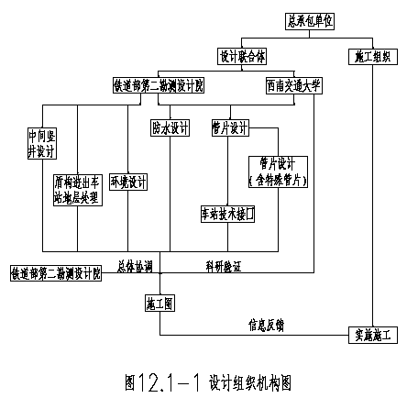
第二节 设计质量保证计划草案
作为国内知名的设计、咨询单位——铁道部第二勘测设计院和高等学府西南交通大学，始终把设计质量放在设计工作的首位，严格按照IS09001 质量保证体系进行各阶段的程序控制。通过设计策划、设计接口、设计输入、设计输出、设计评审与验证、设计确认与更改、设计回访等全过程的设计质量控制，以优质设计，使设计产品充分满足业主的需要。作为设计质量保证的措施，将从以下几方面进行重点控制：
12.2.1 设计策划
设计质量的优劣与设计项目管理密切相关，而设计项目的管理由设计策划开始，设计策划主要涉及：设计需要得到的质量目标；设计项目组的人员分工及其职责权限；设计过程中采用的程序控制文件、作业要求、主要技术标准和规范等；设计过程中的设计输入及设计接口要求；得到质量目标必须采取的具体的针对性措施及创优计划；需要按照设计进度要求完成的各项技术文件、资料，以及报请批准执行的程序等。
12.2.2 设计输入
设计输入是工程设计的基础，设计输入的基础资料是否符合实际、输入的技术标准和规范是否满足工程的条件、依据是否充分，经过对设计输入的评审，夯实基础，达到从定性到定量的认识和掌握客观实际。
12.2.3 设计接口
由于地铁设计牵涉范围广、专业多，设计联合体由三家设计/ 科研单位组成，无论是外部的设计接口，还是内部的设计接口都较为复杂，设计接口处理的得当与否，是影响设计质量优劣的较为重要的因素，为此强化项目组的组织接口和技术接口工作，加强与政府主管部门、城市行业管理部门的联系与沟通，健全内部资料交接程序、协调技术接口的完整与统一，将是项目组的重要工作之一。
12.2.4 设计评审
设计文件的阶段评审和最终评审是决定设计方案经济合理，保证设计文件安全可靠，满足工程施工需要的重要控制环节，使群体智慧得以充分体现，是设计文件质量控制的必要条件。
12.2.5 设计验证、设计确认
设计验证、设计确认体现于工程设计的整个过程，是确保各专业设计文件满足类似实际工程事例、保证设计文件合理准确的重要过程控制程序。
12.2.6 设计更改、设计回访
设计更改、设计回访交付设计产品后，设计单位对业主的承诺，体现了设计单位对自己的设计产品负责的态度。设计文件交付之后，所有的设计更改都将按照设计时的程序进行全过程的控制，使设计文件的质量贯穿于工程实施的整个过程；设计回访是工程质量终身负责制的具体体现，通过设计回访解决工程使用期间存在的不足，总结、积累工程经验，为业主后期实施的具体工程提供借鉴。
第三节设计进度计划根据招标文件《第Ⅱ卷技术规范》第104 节工程施工计划要求，本标段起始时间为20×× 年×月× 日或开工令发出之日，盾构到达井于20×× 年×月× 日~20×× 年×月×日分批提供盾构承包商，施工场地于20×× 年×月×日或开工令发出之日发出之日提供，设计按此工期要求开展工作。考虑管片生产周期，施工图设计需要在20×× 年×月底完成。详细的设计进度计划见“图12.3-1 设计进度计划图”。
第四节初拟的施工图设计图纸目录根据本工程情况初拟了施工图设计图纸目录。
序号 | 图名 | 预计图纸数量（张）
1 | 设计说明 | 4
2 | 隧道平面布置图 | 1
3 | 隧道左线纵断面图（含管片排版） | 1
4 | 隧道右线纵断面图（含管片排版） | 1
5 | 直线段衬砌环结构图 | 12
6 | 左转弯衬砌环结构图 | 12
7 | 右转弯衬砌环结构图 | 12
8 | 特殊衬砌环结构图 | 12
9 | 变形缝后一环结构图 | 12
10 | 离站衬砌环结构图 | 1
11 | 进站衬砌环结构图 | 1
12 | 盾构离站装置图 | 3
13 | 盾构离站、进站连接构造图 | 2
14 | 盾构离站、进站预埋钢环图 | 1
15 | 螺栓、垫圈、螺母及预埋件图 | 4
16 | 中间竖井围护结构布置图 | 2
17 | 中间竖井围护结构配筋图 | 4
18 | 中间竖井结构配筋图 | 5
19 | 风亭布置图 | 1
20 | 风亭结构配筋图 | 3
21 | 盾构进站、出站地层加固图 | 4
22 | 防水设计图 | 1
23 | 中间竖井防水设计图 | 1
 | 合计图纸数量 | 100

